Работа для подростков!
Подростки Темрюкского района с нетерпением ждут летних каникул не только для того, чтобы отдохнуть от учебы, но и для того, чтобы поработать и получить свою первую зарплату. Для многих ребят летний труд - это первый опыт трудовых отношений, возможность попробовать себя в новом деле, получить трудовые навыки, развить чувство ответственности, самодисциплины и найти надежных и верных друзей.
Специалистами ЦЗН Темрюкского района совместно с работодателями района созданы временные рабочие места для организации подросткового труда.
Ребята в возрасте от 14 до 18 лет могут подать заявление на получение государственной услуги по содействию в поиске подходящей работы на единой цифровой платформе в сфере занятости и трудовых отношений Работа России».
Для получения услуги по содействию в поиске подходящей работы в период каникул и в свободное от учебы время необходимо:
1. Зарегистрироваться на портале Гос.услуги и подтвердить учетную запись;
2. Подать резюме на сайте «Работа в России» (www.trudvsem.ru) и дождаться его успешной модерации (появления статуса «одобрено»);
3. Подать заявление на сайте «Работа в России» (www.trudvsem.ru).
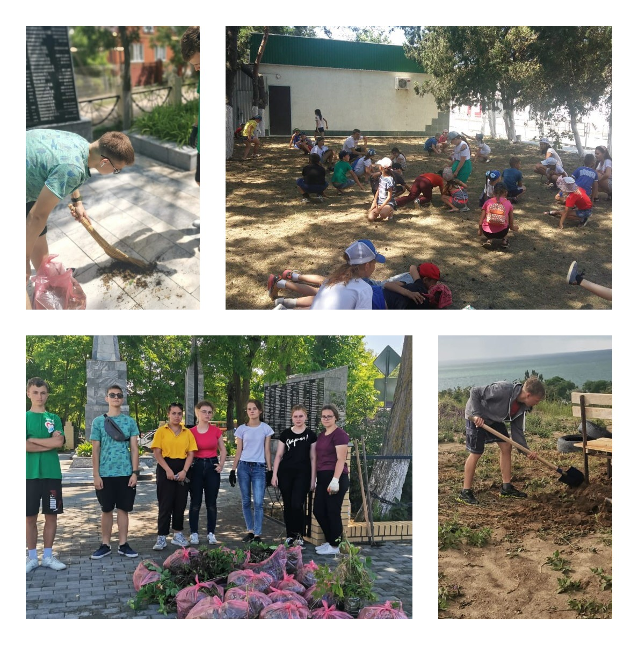
Все подростки, желающие трудоустроиться в период летних каникул могут обратиться за консультацией в районный Центр занятости в любое удобное время: в рабочие дни недели с понедельника по четверг с 8-00 до 17-00 часов, в пятницу с 8-00 до 16-00, перерыв с 12-00 до 13-00 часов, по адресу: г. Темрюк, ул. Ленина, 48, тел. (86148) 5-27-92, кабинет № 9

